Еремян А.Б. Практика 3

Задание 1 ­­—­­­ ­­­­­­­­Метаданные изображений

Сделав всё как в “инструкции” мой телефон почему-то отказался показывать местоположение, но, по правде говоря, возможно это даже к лучшему 😊

Вот информация которую я смог получить:

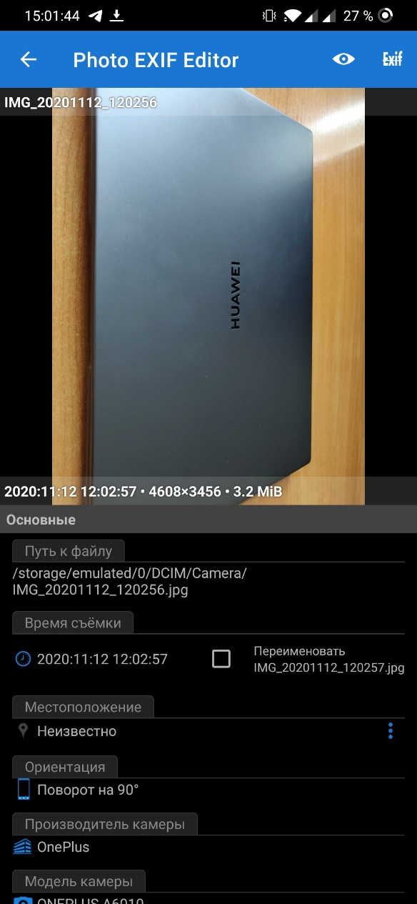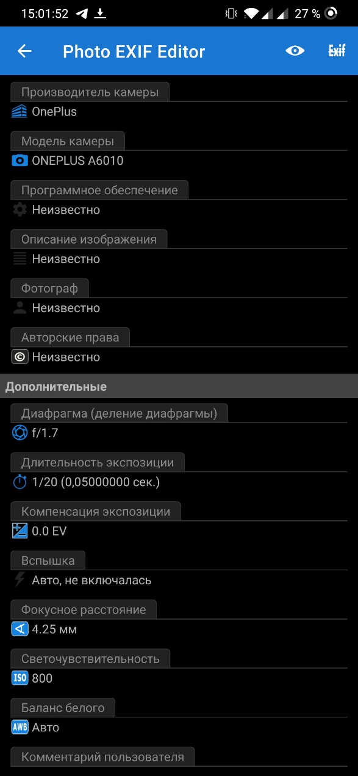

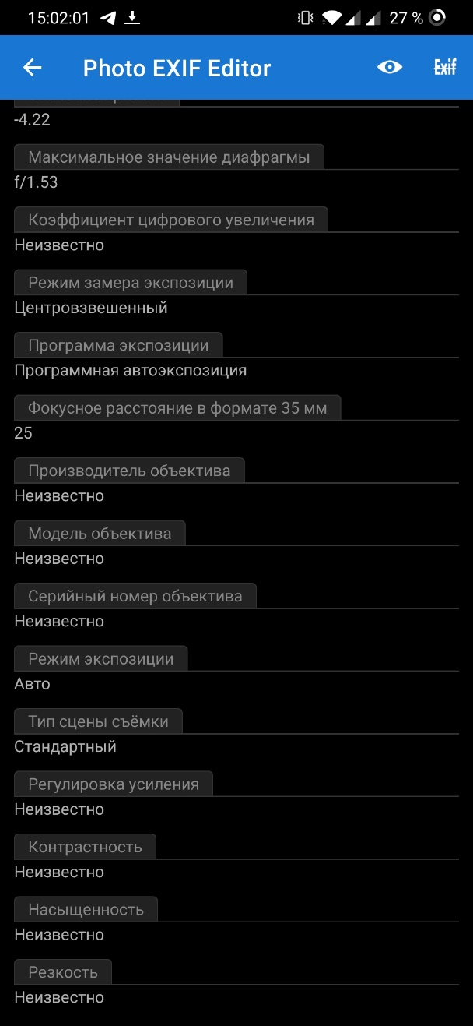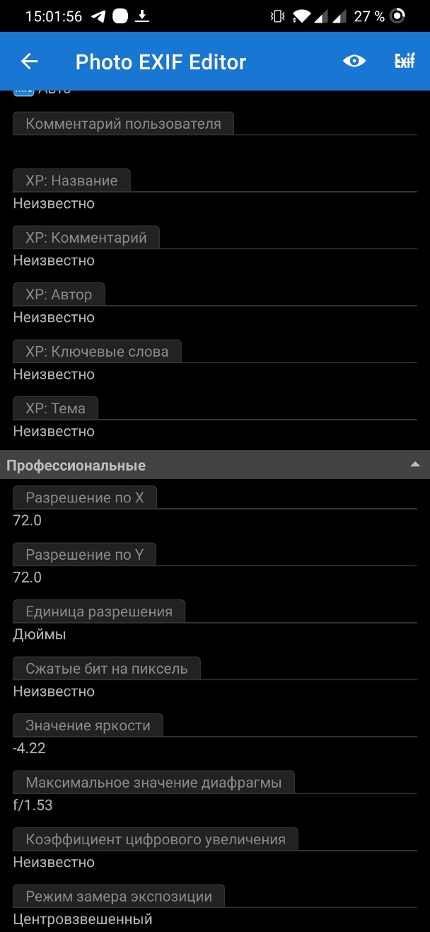

Итак, что я смог получить:

-Дату и время

-Ориентация в которой была сделана фотография (в данном случае поворот на 90°)

-Производителя и модель телефона

-И ещё много дополнительных сведений (большое кол-во которых мой телефон решил скрыть)

Задание 2 — FOCA.

К сожалению, это программное обеспечение не поддалось мне и каждый раз устанавливалось криво, вследствие чего данный пункт выполнить не удалось.

Задание 3 — CCLEANER

Итак, нам требуется создать дубликат файлов, установить и удалить какое-либо программное обеспечение, произвести сканирование системы. Начнем с простого – дубликаты.

1. Возьмем те же скриншоты которые использовались выше, для создания дубликатов.

Создаю на рабочем столе 3 папки и называю их соответственно 1, 2 и 3. Далее копирую туда скриншоты без каких-либо изменений :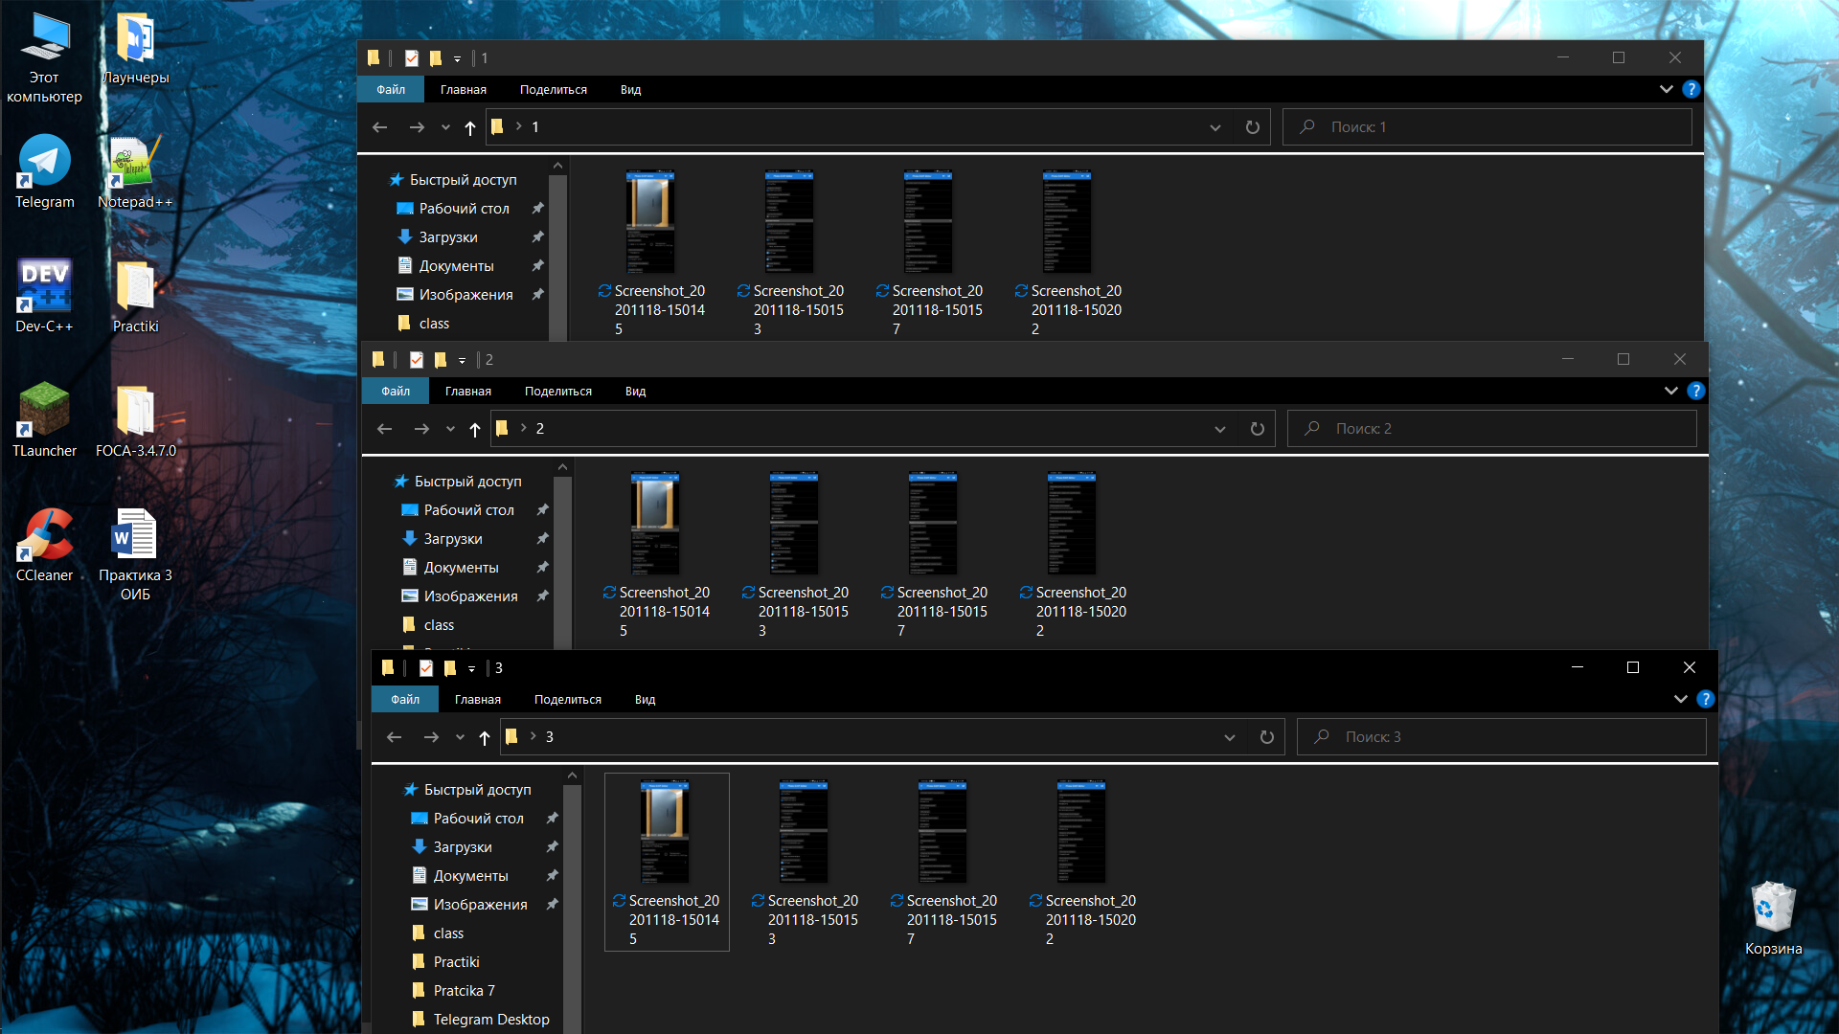

Далее запускаем CCleaner. Переходим во вкладку “Инструменты”, далее “Поиск Дублей”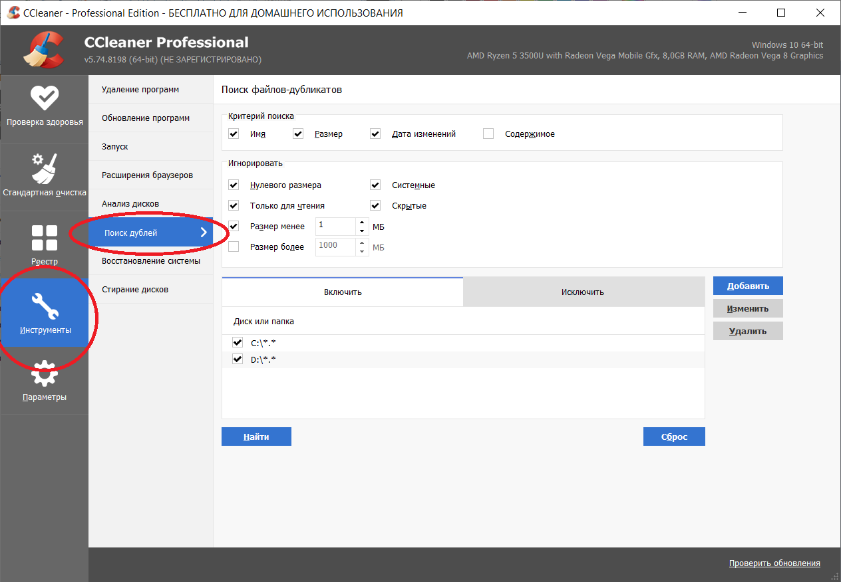

Ну и начинаем поиск…

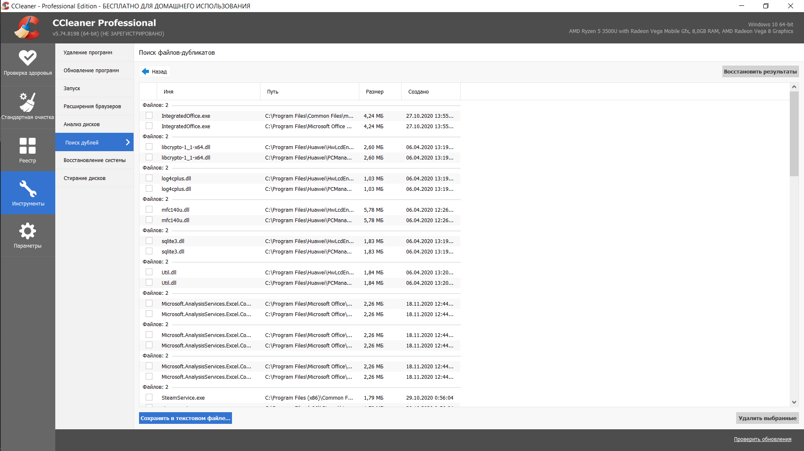

Поиск дублей завершен. Программа нашла много дублей файлов «.dll», но наших фотографий не видно :D. Это очень прискорбно, я проверил все файлы они имеют абсолютно идентичные, вес одинаковый, в общем-то это абсолютные копии, но произведя ещё ряд “поисков” они обнаружены не были. Ну-с тогда придется переходить к следующему пунтку.

1. Установка и удаление ПО

Я буду использовать уже установленный ранее “Notepad++”

Заходим в CCleaner вкладка “Инструменты”, пункт “Удаление программ”. Выбираем “Notepad++” и нажимаем “Деинсталляция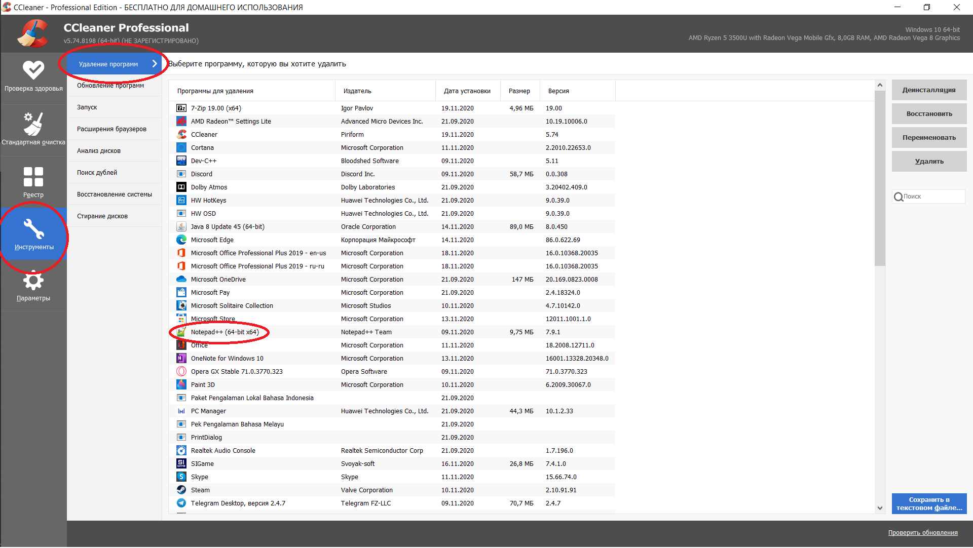

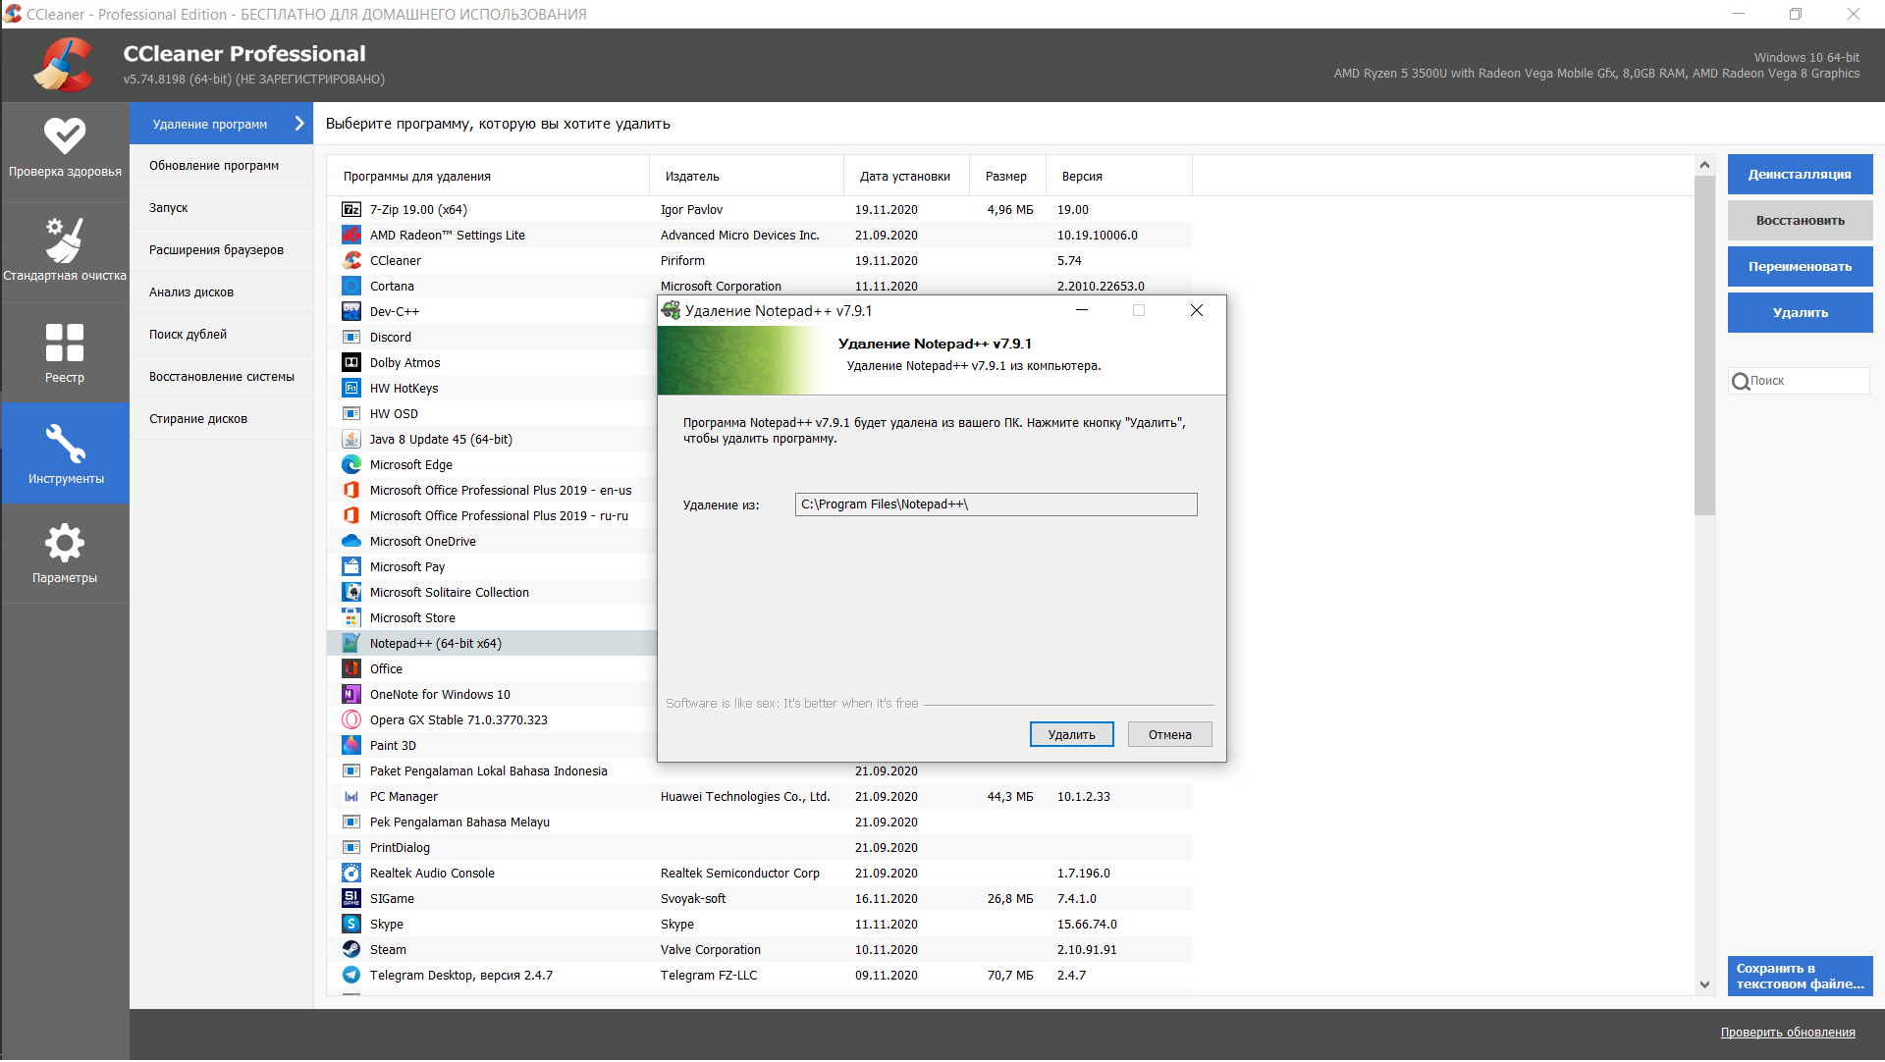

Можем наблюдать, что CCleaner запустил так называемый “uninstall” файл, который находится в корневой папке данного ПО.

После завершения процесса деинсталляции ПО полностью удалено с нашего ПК. Данный пункт выполнен успешно.

1. Приступим к 3-ему и последнему пункту по работе с CCleaner’ом – Сканирование системы.

Если я всё верно понял, то нам требуется вкладка ‘’Проверка здоровья”

Начнем:

После перечисления «плюсов» этой вкладке CCleaner говорит, что нужно закрыть некоторые элементы, чтобы проанализировать систему. В моём случае это “Opera GX” 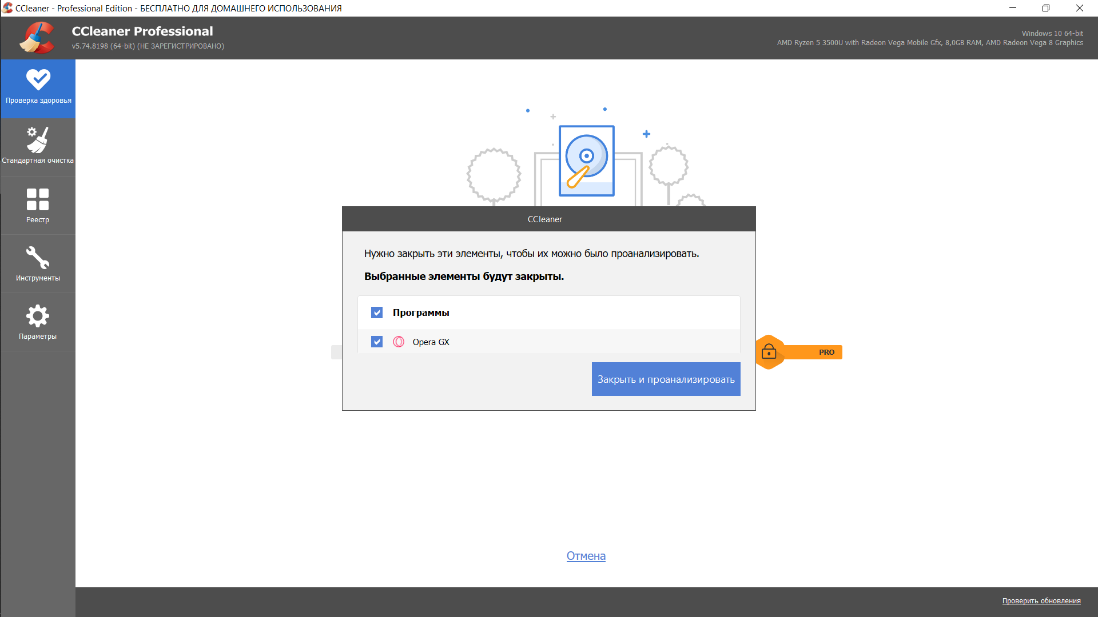

Ну сопротивляться нет смысла закрываем и анализируем.

Мой ПК «Немного не в форме» 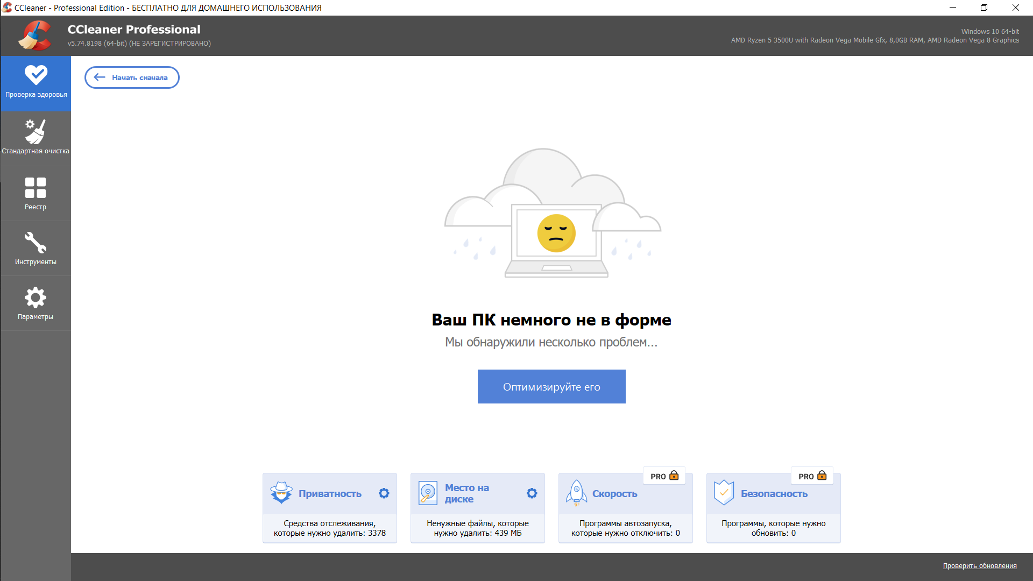

Пробуем оптимизировать, а именно удаление 3378 средств отслеживания и удаление ненужных фалов на 442мб

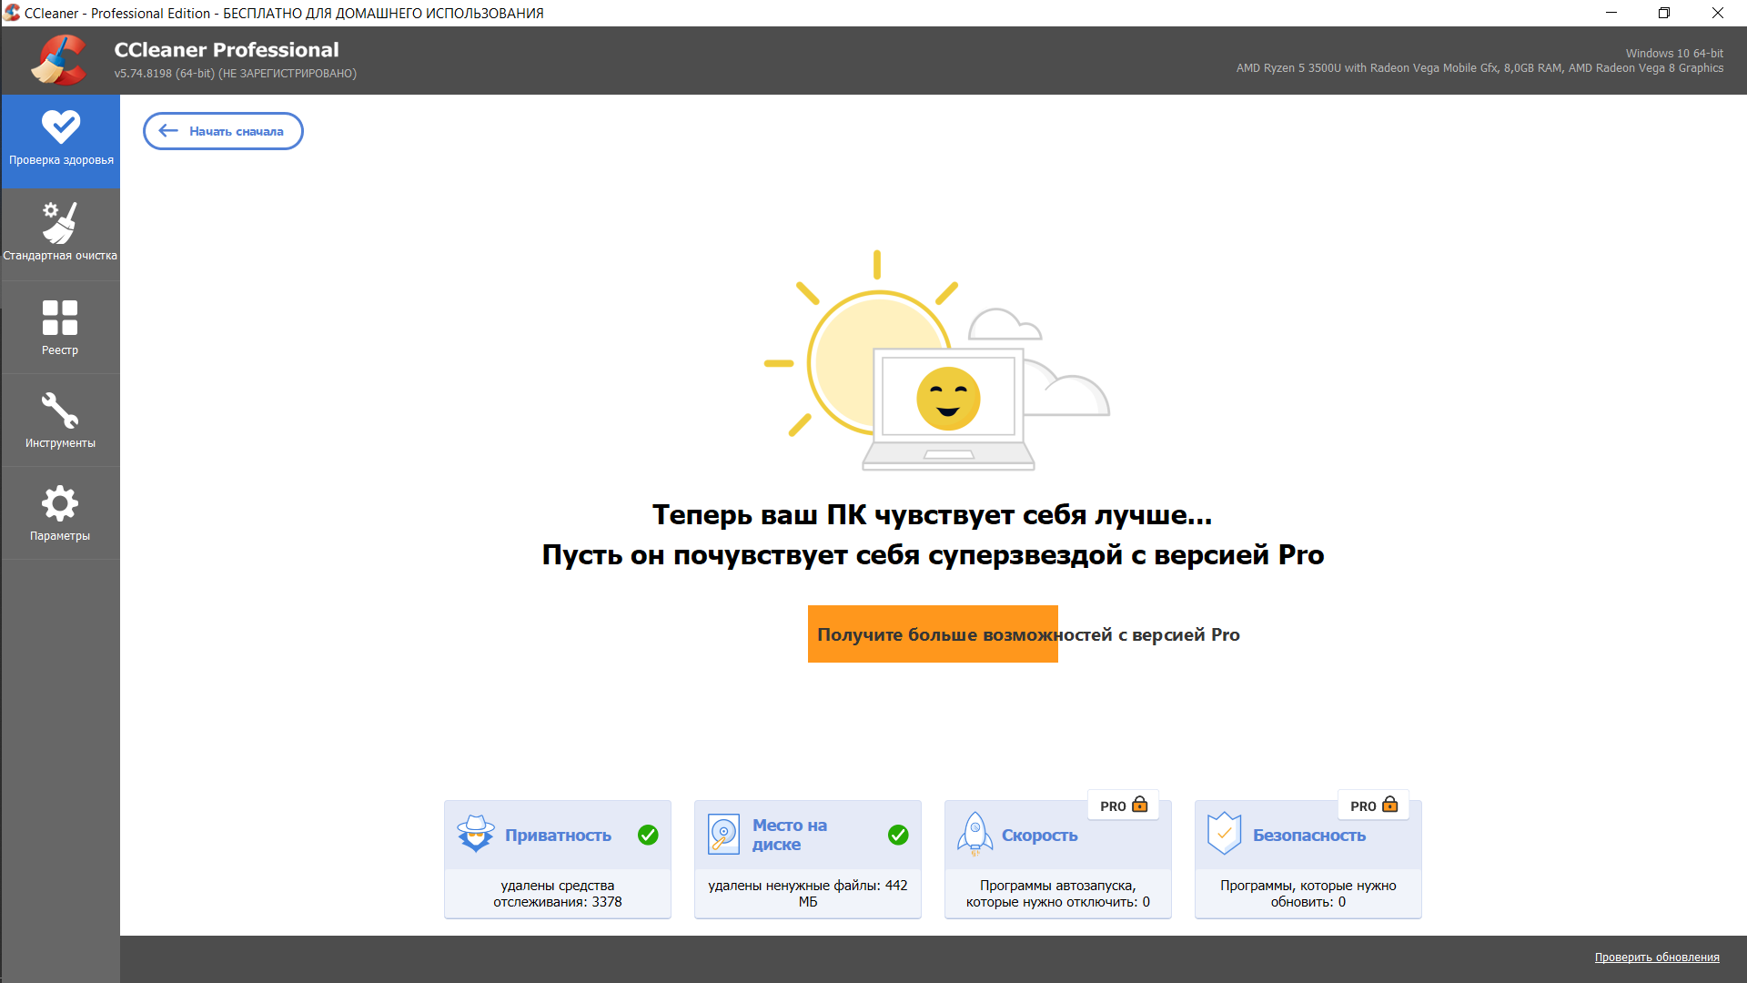

Теперь мой ПК «чувствует себя лучше» и по классике хотят, чтобы я купил версию «Pro»

Если я всё правильно выполнил, то работа с CCleaner’ом окончена.

Какой вывод я хочу сделать. Спустя некоторое время я заметил, что у меня сбросились все пароли и логины в браузере большое спасибо CCleaner, пожалуй, больше пользоваться я им не буду

Задание 4 — RSTUDIO

Создаю файл .doc “Тест rstudio”. Так же пишу внутри файла какой-либо текст для проверки целостности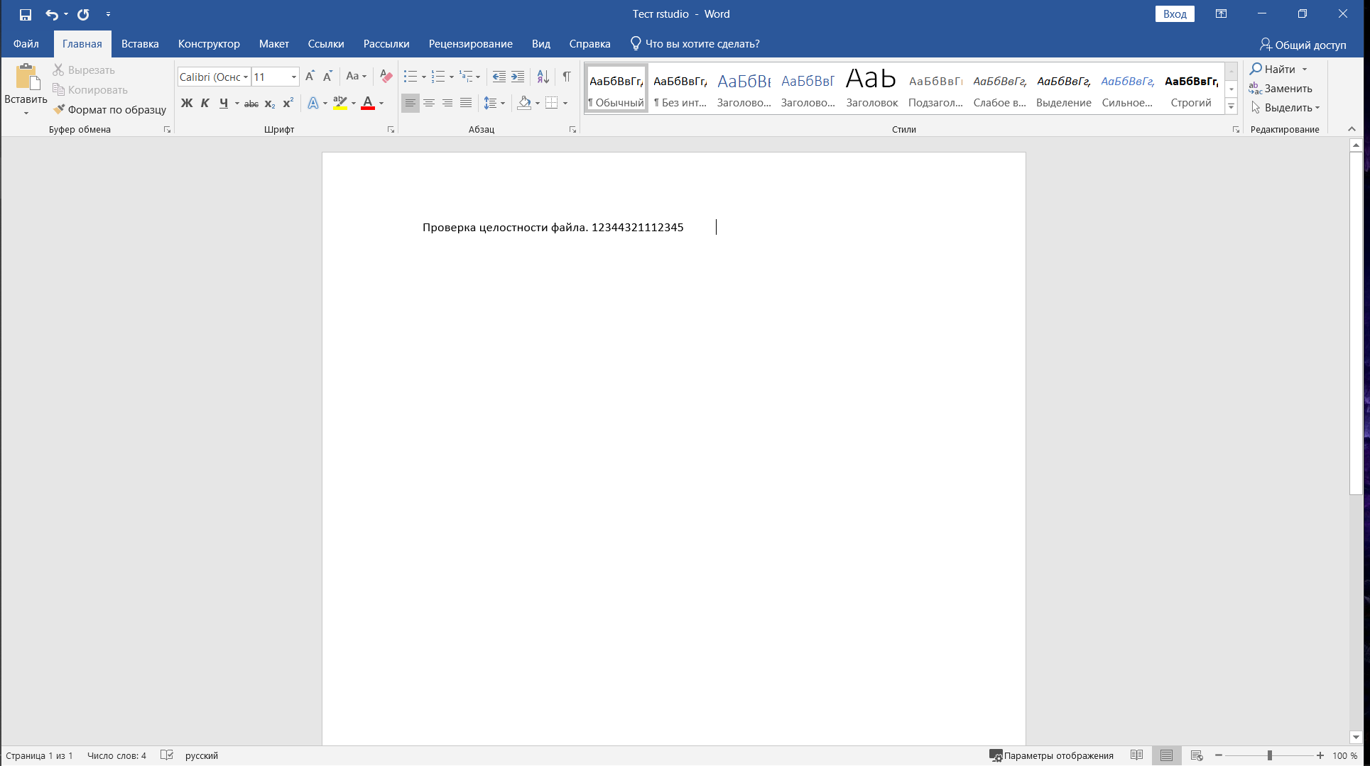

Перекидываю файл на флешку для удобства. Создаю папку “Тест” и перекидываю файл туда

Удаляю папку.

Запускаю Rstudio, выбираю флешку и показываю содержимое

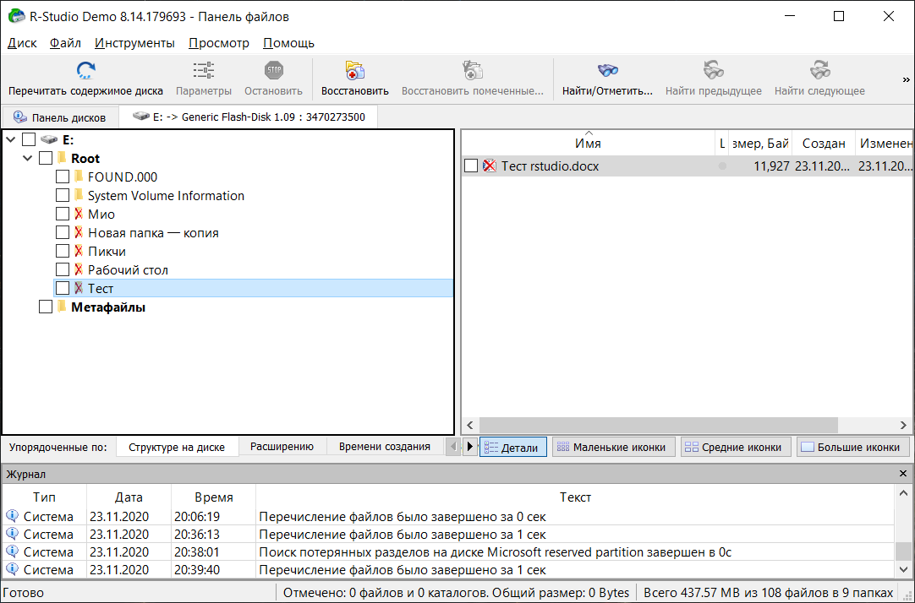

(прошу прощения за посторонние папки флешка прямиком из 2017 года…)

Выбираю наш файл и выбираю “Восстановить”

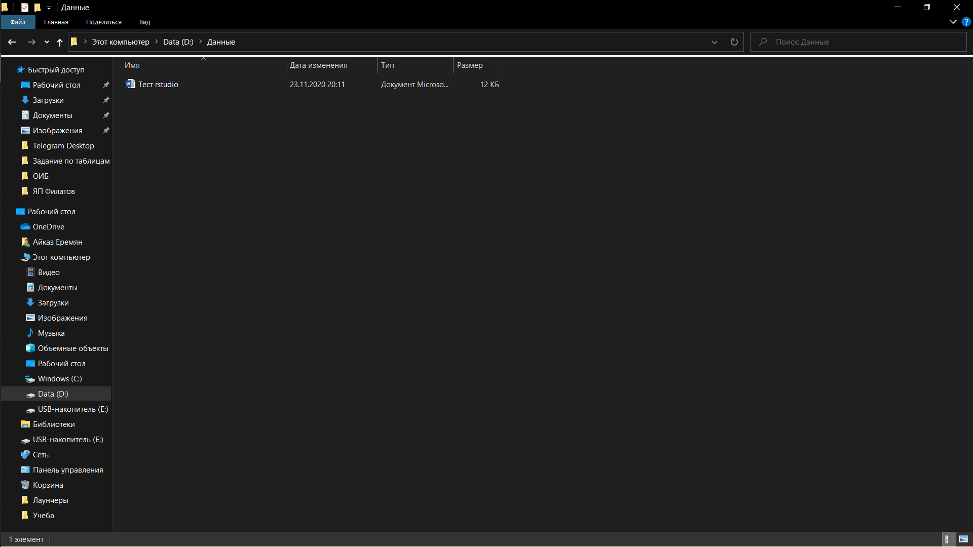

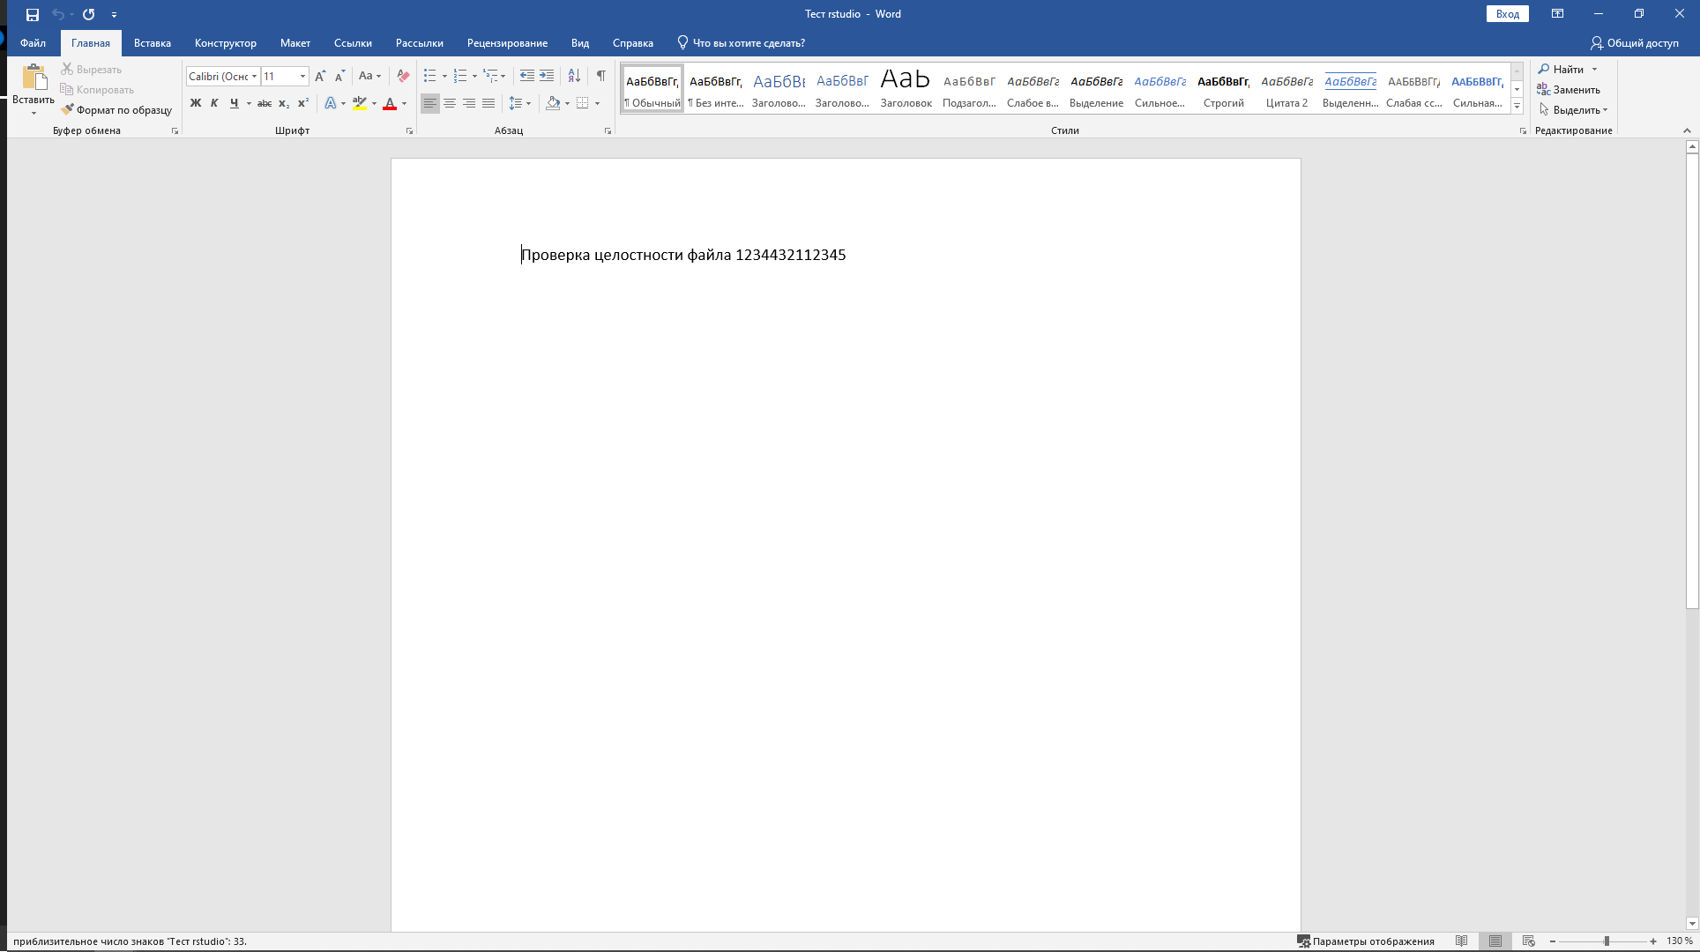

Файл восстановлен, цел и невредим.

К сожалению, придется вновь воспользоваться CCleaner’ом…

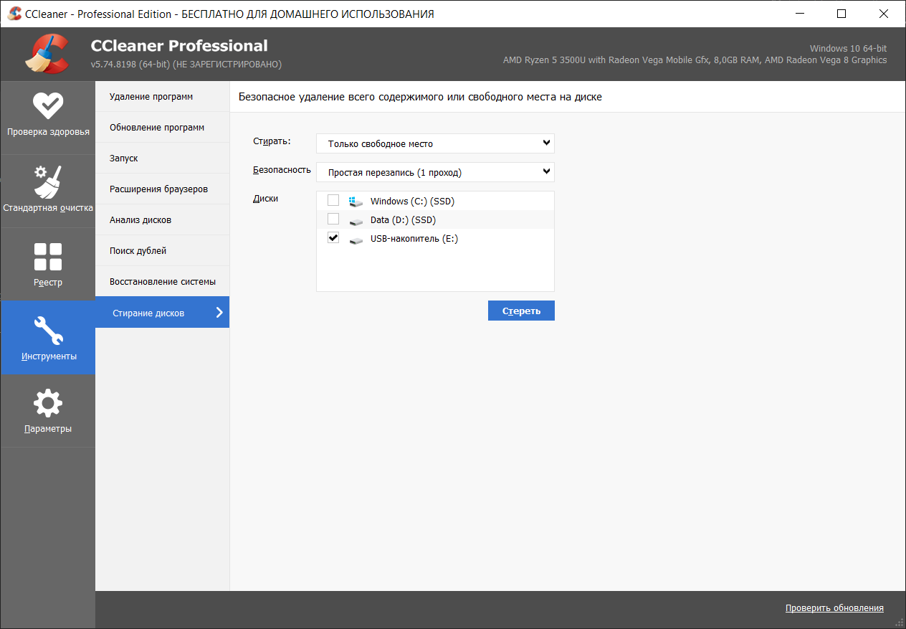

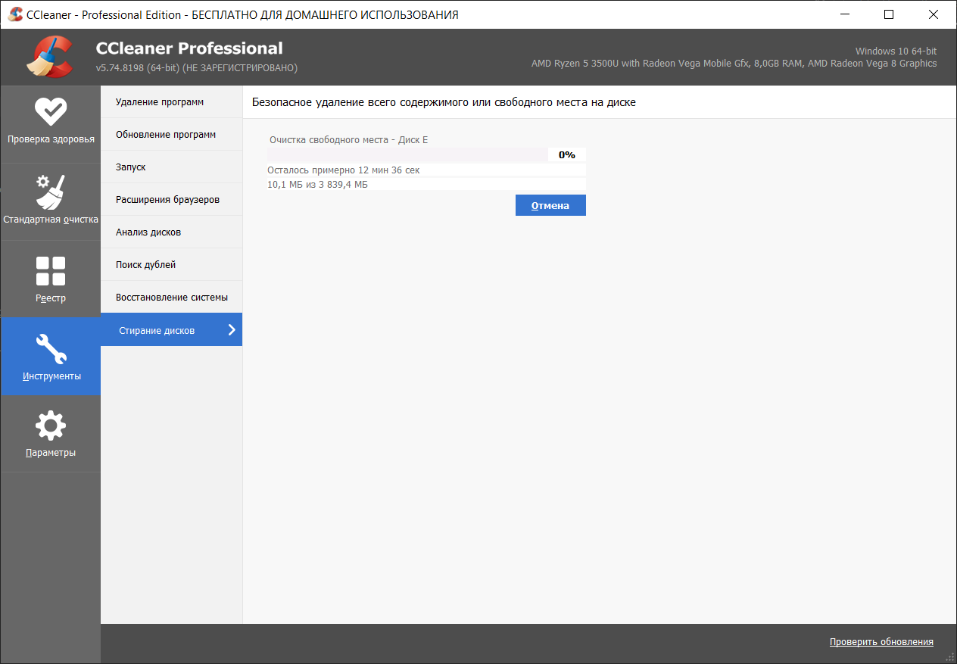

Как я уже говорил флешка из 2017 года.. Поэтому она отключается тогда, когда ей хочется. 10 попыток очистить всё CCleaner’ом безуспешны, каждый раз вижу это: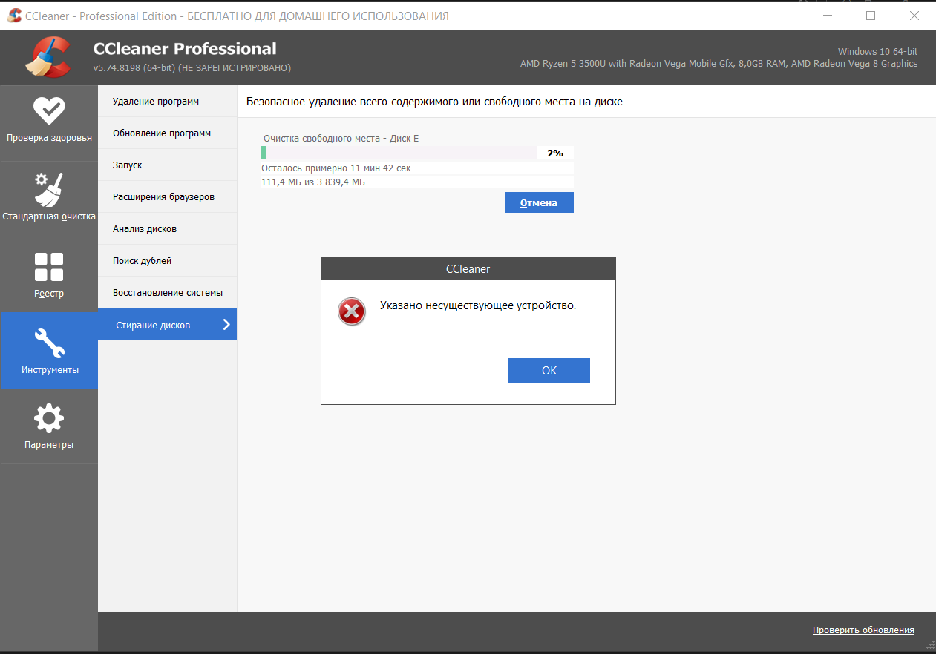

К сожалению, на этом придется закончить как-то у меня с этой практикой совсем не сложилось, не ругайтесь пожалуйста…

**Вывод:** 1) Метаданные довольно полезная и практичная область, особенно, если ты умеешь их восстанавливать и тд.

2) Не зря я не пользовался CCleaner опыт остался ужасный, но наверняка имеет место быть.

3)RSTUDIO довольно полезная программа, если в ней разобраться, то можно восстанавливать данные и прямо с диска и скорее всего у меня не получалось, потому что нужно было файл удалять вместе с папкой, а не с рабочего стола. Так же нашей группой это ПО было испытанно в деле, когда чьи-то сальные рученки на практике по Языкам Программирования удалили работы +-24 человек из 27. Повезло, что один из одногруппников уже выполнял 3-ю практику и мы смогли восстановить данные.